„Kis Komárom nagy Komárom”

A „Kis Komárom nagy Komárom” kezdetű népdal egyszerűbb változatát Lajtha László népdalgyűjtő 1922-ben Bogyiszlón, a Kiskunságon jegyezte fel. Gramofon felvételt is készített róla, amely a Magyar Tudományos Akadémia Zenetudományi Intézetének archívumában napjainkban is hallható. dr. Volly István 1948-ban már általánosan ismert magyar népdalként választotta be antológiájába. Első hallásra szerelmes dal, de a dr. Volly István által lejegyzett változatát már az 1849-es ácsi csatában énekelték a honvédek. Az újabb versszakban már átvitt értelmet találunk, amely az előadó családi hagyományain nyugvó magyarázata szerint a csatával kapcsolatos.

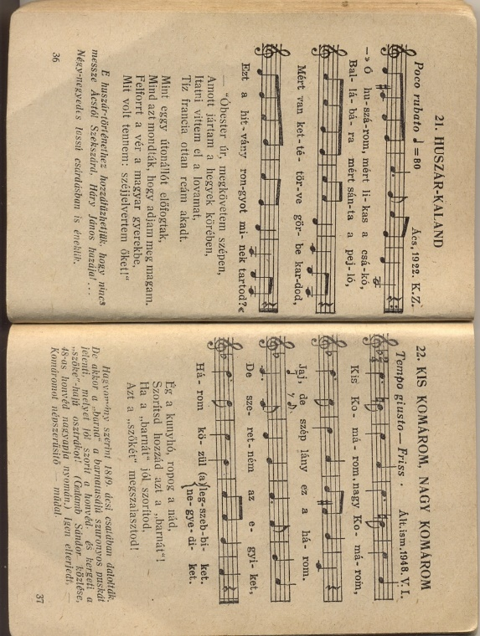

„Bementem a komáromi csárdába”

„Bementem a komáromi csárdába” – így kezdődik az egyik új stílusú, kupolás szerkezetű, dr. Volly István által 1955-ben, Bajon gyűjtött népdal, amely a Komárom környéki csárdákban folyó vidám életkép hangulatát adja vissza.

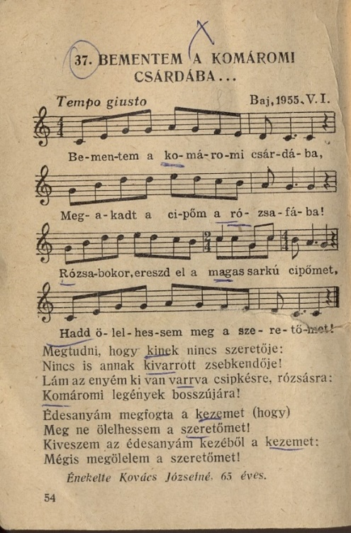

„Komáromi kisleány”

A magyar népzenekincs részét képezik azok a dalok, amelyek témája Komárom városa, az itt élők élete.
A „Komáromi kisleány” kezdetű, általánosan ismert régi stílusú dal, 4 rövid verssorral, ereszkedő dallamvonallal. 1952-ben megjelent Népdalkórusok című művében Bárdos Lajos is feldolgozta. A dal szövegében megjelenik a Duna is, a várost kettészelő folyam, amely olyan különlegessé teszi Komáromot.

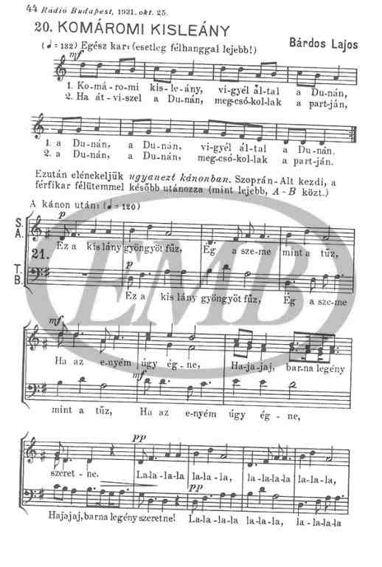

„Fölmegyek a komáromi sáncra

A magyar népzenekincs részét képezik azok a (részben Kodály Zoltán által gyűjtött, és feldolgozott) a népdalok, amelyek témája Komárom városa, az itt élők élete.
A „Fölmegyek a komáromi sáncra” kezdetű, Kodály Zoltán által 1922-ben, Bajóton gyűjtött dal szép példája a hazaszeretetről szóló népdaloknak.

